Ø 550
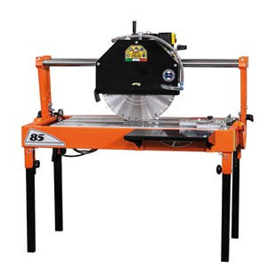

Technical Data
ITEM | MOD. |  |  | 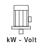 | 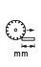 | 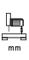 | 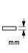 | 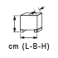
120204ED | MANTA 85-550 MONOFASE | 550 | 1400 | 2,2 - 230 | 720 | 210 | 200 | 127x66x85 | 112
120205ED | MANTA 85-550 TRIFASE | 550 | 1400 | 3,6 - 400 | 695 | 210 | 200 | 127x66x85 | 115
120156ED | MANTA 100-550 MONOFASE | 550 | 1400 | 2,2 -230 | 920 | 210 | 200 | 140x66x85 | 125
120157ED | MANTA 100-550 TRIFASE | 550 | 1400 | 3,6 - 400 | 895 | 210 | 200 | 140x66x85 | 128
120306ED | MANTA 120-550 MONOFASE | 550 | 1400 | 2,2 - 230 | 1120 | 210 | 200 | 160x66x85 | 163
120307ED | MANTA 120-550 TRIFASE | 550 | 1400 | 3,6 - 400 | 1095 | 210 | 200 | 160x66x85 | 166

